

**……………………. ORTAOKULU TARİH:**

**2022–2023 Eğitim Öğretim Yılı 8. Sınıf Fen Bilimleri Dersi 1. Dönem Sonu Yazılı Sınav Soruları**

**ADI SOYADI :**

**SINIFI /NO:**

**Aşağıdaki cümlelerin doğru olanların başına D yanlış olanların başına Y koyunuz.**

**A**

15

PUAN

**1.**( )21 Aralık tarihinde ülkemiz kuzey yarım kürede olduğu için en uzun gündüzü yaşamıştır.

**2**.( )Katılarda basınç yüzey alanı artıkça artar.

**3**.( )Biyoteknoloji uygulamalarından olan klonlama ilk olarak maymunlar üzerinde denenmiştir.

**4**.( )Rüzgar,alçak basınç alanından yüksek basınç alanına doğrudur.

**5**.( )Modifikasyonlar canlının genlerine etki eder ve kalıtsaldır.

**6.**( )Hava olaylarını inceleyen bilim insanlarına klimatolog denir.

**7.**( )Sıvılarda basınç kabın şekline bağlıdır.

**8**.( )Açık hava basıncı yükseklere çıktıkça artar.

**9**.( )Van kedilerinin farklı göz renklerine sahip olması modifikasyondur.

**10**( )Güneş ışınlarının ekvator bölgesine dik olarak düşmesi sonucu gece gündüz eşitliği yani ekinoks oluşur.

**Aşağıdaki çoktan seçmeli soruları çözünüz.**

**B**

85

puan

**1.)**

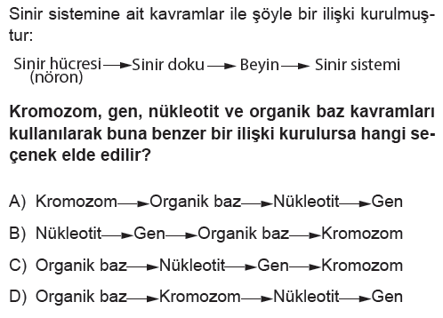

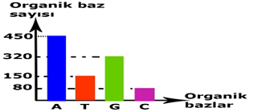

**2.)**

Grafikte bir DNA molekülünün 1.ipliğindeki baz sayıları verilmiştir.Buna göre bu DNA molekülündeki deoksiriboz şekeri sayısı ve fosfat sayısı hangi seçenekte verilmiştir?

A) 1000-1000 B) 2000-2000

C) 1500-1500 D) 500-500

**3.)** 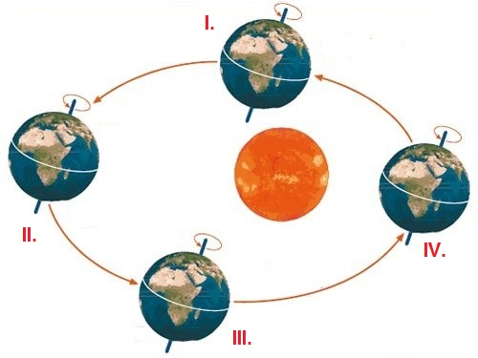

Yukarıdaki şemada Dünya’nın Güneş etrafındaki dönüşü verilmiştir.

**Buna göre Kuzey Yarım Kürede numaralandırılmış konumlarda sırasıyla hangi mevsimler yaşanır?**

A)KIŞ-İLKBAHAR-YAZ- SONBAHAR

B)YAZ-SONBAHAR-KIŞ-İLKBAHAR

C)SONBAHAR-YAZ-KIŞ-İLKBAHAR

D)İLKBAHAR-YAZ-SONBAHAR-KIŞ

**4.) Aşağıdakilerden hangisi modifikasyona örnek değildir?**

**A)** Arı larvalarının arı sütü ile beslendiğinde kraliçe arı olması

**B)** Güneşte fazla kalan insanın derisinin bronzlaşması

**C)** Kaktüsün su kaybetmemek için iğne yapraklı olması

**D)** Çuha bitkisi 25–35 C0’ lik sıcaklıkta beyaz çiçek, 15–25 C0’ lik sıcaklıkta kırmızı çiçek açması

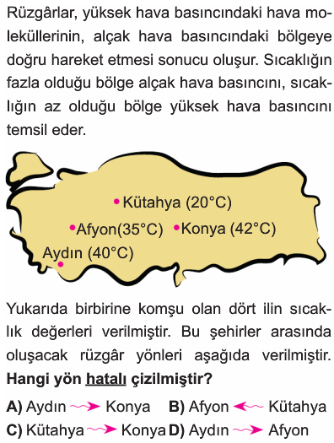**5.)**

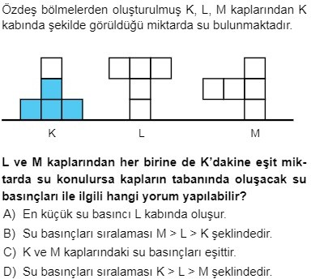**6.)**

**7.)** Aşağıdaki durumların hangisinde bir öğrenci bulunduğu yüzeye **en büyük basıncı uygular?**

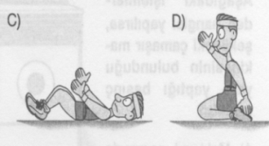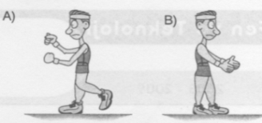

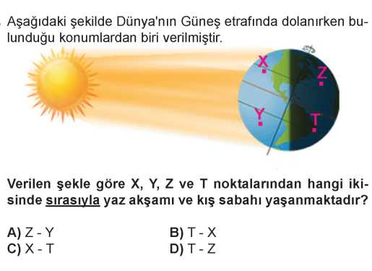**8.)**

Verilen şekle göre hangi iki noktada **sırasıyla** kış sabahı, yaz akşamı olur?

A)Z-Y B) T-X C) X-T D)Y-Z

**9.)**

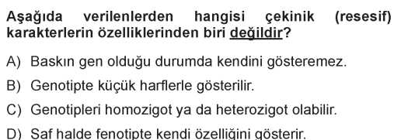

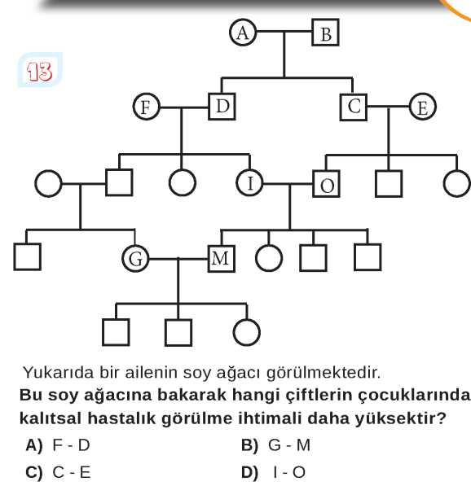

**10.)**



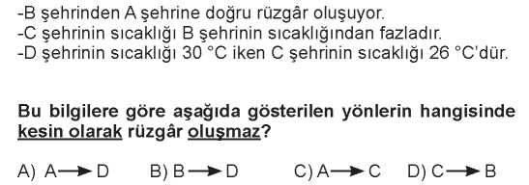**11.)**



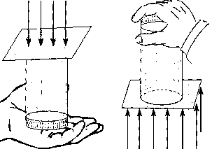**12.)**

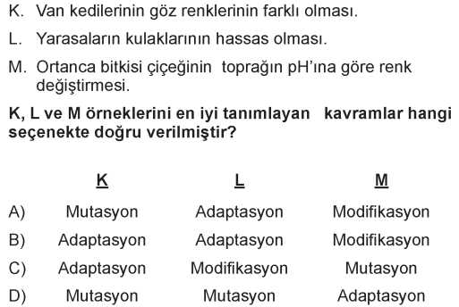**14.)**

**15.)**

**16.)** Ağzına kadar su ile dolu bir bardağın ağzı kağıt ile kapatılıyor. Daha sonra şekilde de görüldüğü gibi ters çevriliyor ancak bardağın içindeki su dökülmüyor. Yukarıda verilen **deneyin amacı** nedir?

A) Kağıdın bardağa yapışabileceğini göstermek

B) Sıvıların durgun olduğunu kanıtlamak

C) Açık hava basıncının varlığını kanıtlamak D) Kağıdı oluşturan taneciklerin çok sıkı olduğu ve su moleküllerini geçirmediğini göstermek

**17.)**

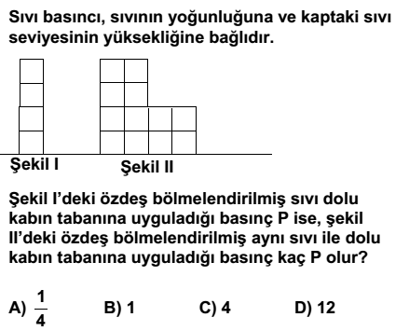

**NOT: Puanlama soruların üzerinde yapılmıştır. süreniz 40 dakikadır. Başarılar dilerim.**

|  |
| --- |
| **FEN KURDU LGS SORU BANKASI ÇIKTI**  <https://www.kitapyurdu.com/kitap/fen-kurdu-8-sinif-lgs-fen-bilimleri-soru-bankasi-/625786.html> |
|  |
| Daha fazla yazılı sorusu ve evraka [**https://www.facebook.com/groups/fenkurdu**](https://www.facebook.com/groups/fenkurdu)  öğretmen grubumuzdan ulaşabilirsiniz. |